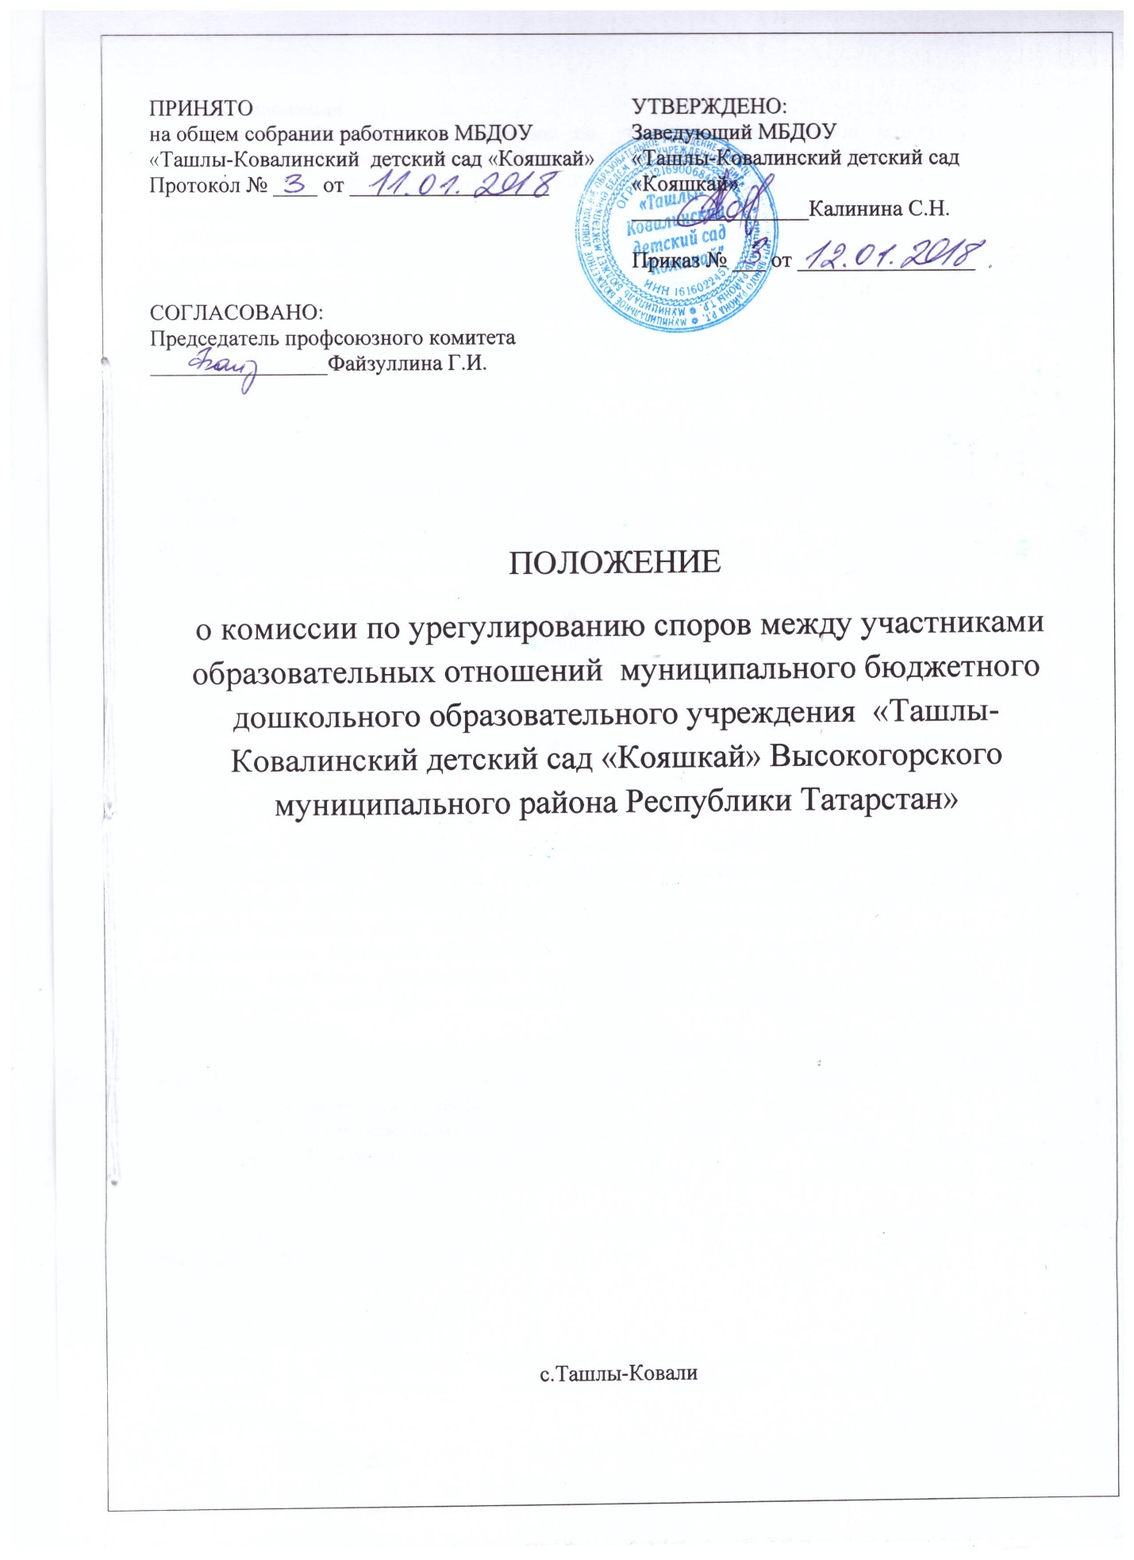

1.Общие положения
1.1.Настоящее Положение о комиссии по урегулированию споров между участниками образовательных отношений (далее – Положение) разработано на основе Федерального закона
от 29.12.2012 №273-ФЗ «Об образовании в Российской Федерации» (часть 4, статья 45) с целью регламентации порядка ее создания, организации работы, принятия решений.
1.2.Комиссия по урегулированию споров между участниками образовательных отношений (далее-Комиссия) Муниципального бюджетного дошкольного образовательного учреждения «Ташлы-Ковалинский детский сад «Кояшкай» (далее - Учреждение) создается в целях урегулирования разногласий между участниками образовательных отношений (воспитанников, родителей (законных представителей), педагогических работников, учреждения (в лице администрации) по вопросам реализации права на образование, в том числе в случаях:
-возникновения конфликта (отсутствия конфликта) интересов педагогического работника;
-применения локальных нормативных актов;
-обжалования решений о применении дисциплинарного взыскания.

2. Порядок создания, организации работы, принятия решений Комиссией
2.1.Комиссия избирается на заседании Общего собрания работников, открытым голосованием в количестве 3-х человек сроком на один календарный год.
2.2.В состав Комиссии входят: 1 представитель - педагогический работник, 2 представителя - родители (законные представители).
2.3. Председателя Комиссии выбирают из числа членов Комиссии большинством голосов путем открытого голосования в рамках проведения первого заседания Комиссии.
2.4.Срок полномочия председателя один год.
2.5.Комиссия принимает заявления от педагогов, сотрудников, родителей (законных представителей) в письменной форме.
2.6.Комиссия по поступившим письменным заявлениям разрешает возникающие конфликты только на территории образовательного учреждения, только в полном составе и в определенное время (в течение 3-х дней с момента поступления заявления), заранее оповестив заявителя и ответчика.
2.7.Решение Комиссии принимается большинством голосов и фиксируется в протоколе заседания Комиссии. Комиссия самостоятельно определяет сроки принятия решения в зависимости от времени, необходимого для детального рассмотрения конфликта, в том числе для изучения документов, сбора информации и проверки ее достоверности.
2.8.Председатель Комиссии подчиняется Общему собранию работников, но в своих действиях независим, если это не противоречит Уставу, законодательству РФ.
2.9.Председатель имеет право обратиться за помощью к заведующему для разрешения особо острых конфликтов.
2.10.Председатель и члены Комиссии не имеют права разглашать информацию, поступающую к ним. Никто, кроме членов Комиссии, не имеет доступа к информации. Заведующий лишь правдиво информируется по запросу.
2.11.Комиссия несет персональную ответственность за принятие решений.
2.12.Решение Комиссии является обязательным для всех участников образовательных отношений в учреждении и подлежит исполнению в сроки, предусмотренные указанным решением.
2.13.Решение Комиссии может быть обжаловано в установленном законодательством Российской Федерации порядке.

3.Права членов Комиссии
3.1.Комиссия имеет право:
-принимать к рассмотрению письменное заявление любого участника образовательных отношений при несогласии с решением или действием руководителя, воспитателя, обучающегося;
-принять решение по каждому спорному вопросу, относящемуся к ее компетенции;
-запрашивать дополнительную документацию, материалы для проведения самостоятельного изучения вопроса;
-рекомендовать приостанавливать или отменять ранее принятое решение на основании проведенного изучения при согласии конфликтующих сторон;
-рекомендовать изменения в локальных актах учреждения с целью демократизации основ управления или расширения прав участников образовательных отношений.

4. Обязанности членов Комиссии
4.1.Члены Комиссии обязаны:
-присутствовать на всех заседаниях комиссии;
-принимать активное участие в рассмотрении поданных заявлений в письменной форме;
-принимать решение по заявленному вопросу открытым голосованием (решение считается принятым, если за него проголосовало большинство членов комиссии при присутствии ее членов в полном составе);
-принимать своевременно решение, если не оговорены дополнительные сроки рассмотрения заявления;
-давать обоснованный ответ заявителю в устной или письменной форме в соответствии с пожеланием заявителя.

5. Документация
5.1.Документация Комиссии выделяется в отдельное делопроизводство.
5.2.Заседания Комиссии оформляются протоколом.
5.3.Утверждение состава Комиссии и назначение ее председателя оформляются приказом заведующего.
5.4.Протоколы заседаний Комиссии сдаются вместе с отчетом и хранятся три года.

